

Proposta Técnica

Consultor de Vendas: Lucas Silva
Orçamentista: Ruan Casas

PROPOSTA N°: 4068
CLIENTE: MIP ENGENHARIA LTDA.
A/C: Luciano Salazar
E-mail do solicitante: luciano.salazar@mip.com.br
Departamento:0

Local da obra: SISTEMA DE BENEFICIAMENTO DA UNIDADE DA CSN CASA DE PEDRA - CONGONHAS/MG

CNPJ: 33.193.996/0001-58

ÍNDICE

- Filtrovali é a escolha certa para sua obra

- Descrição dos serviços que serão executados

- Matriz geral de responsabilidade

- Previsão de atendimento

- Prazo para execução dos serviços

- Jornada de trabalho

- Escopo Técnico

- Relatórios

- Validade da proposta

- Observações

- Filtrovali é a escolha certa para a sua obra

São 21 anos de história e entregas de soluções industriais, com: excelência, segurança, qualidade e eficiência.
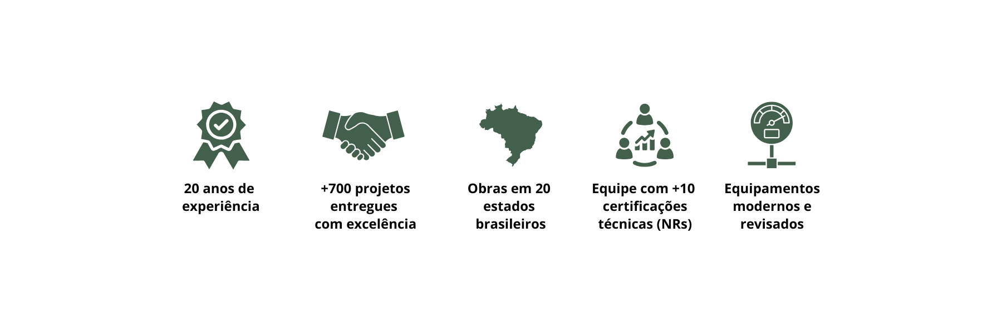
  - - Tradição, excelência e referência em serviços industriais

- Limpeza química de tubulações e reservatórios (decapagem e passivação) | - Flushing primário
- Flushing secundário | - Passagem de PIG de espuma
- Filtragem absoluta | - Teste de pressão (teste hidrostático)
- Centrifugação e desidratação de óleo

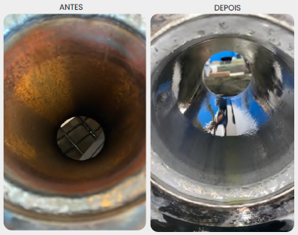 | 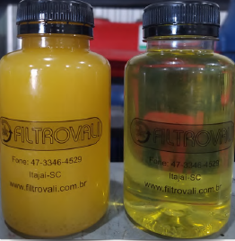 | 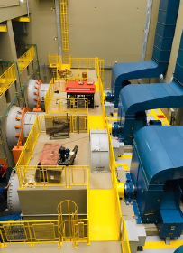 | 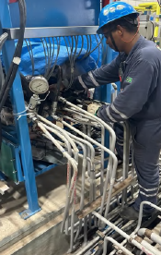

1.2 - Equipamentos modernos, revisados e alto desempenho e tecnologia para atender qualquer demanda.
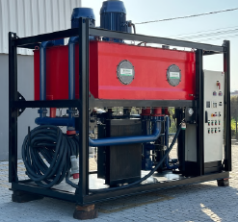 | 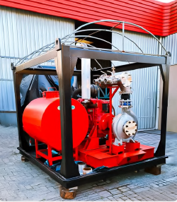 | 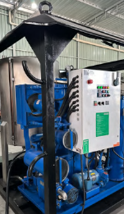 | 

  - - Clientes que confiam e atestam a excelência da Filtrovali


- - Descrição dos serviços que serão executados:

  - Serviço especializado em mão de obra e execução técnica na manutenção e hidrojateamento com objetivo de limpeza, corte, remoção de tinta, remoção de rezina, remoção de Smelt em:

    - Tanque (interno ou externo - costado, teto e chão)
    - Tubulações....
    - Superfícies metálicas
    - Caldeira (verificar local específico da caldeira, área a ser jateada....)

hidrojateamento em tubulações deverá utilizar estritamente máximo 20k de pressão (é proibido 40k).

- - Matriz geral de responsabilidade

  - Responsabilidade da Filtrovali:
Item | ESCOPO | NOTA
MÃO DE OBRA E EQUIPE TÉCNICA
- Disponibilização de equipe técnica especializada para execução dos serviços contratados;
- Efetivo para 1 bico e 1 Power box OFFSHORE:
- 1 hidrojatista o hidrojatista vira anjo
- 1 operador
- 1 anjo – o anjo vira hidrojatista
- 1 vigia (caso o serviço for em espaço confinado) – questionar se vai ter um plantel disponível
- Efetivo para 2 bicos e 2 Power box OFFSHORE:
- 2 hidrojatista – os dois hidrojatista viram anjo
- 1 operador
- 2 anjos – os dois anjos viram hidrojatista
- 1 vigia (caso o serviço for em espaço confinado) - questionar se vai ter um plantel disponível
- Efetivo para 1 bico e 1 Power box ONSHORE
- 1 hidrojatista o hidrojatista vira anjo
- 1 operador
- 1 anjo – o anjo vira hidrojatista
- 1 assistente
- 1 vigia (caso o serviço for em espaço confinado) - questionar se vai ter um plantel disponível
- Efetivo para 2 bicos e 2 Power box ONSHORE:
- 2 hidrojatista – os dois hidrojatista viram anjo
- 1 operador
- 2 anjos – os dois anjos viram hidrojatista
- 1 assistente
- 1 supervisor (caso necessário participação em reuniões)
- 1 vigia (caso o serviço for em espaço confinado) - questionar se vai ter um plantel disponível

EQUIPAMENTOS E ACESSÓRIOS
 | - Fornecimento de equipamentos necessários à execução, incluindo:  - 1 hidrojato 20k/40k:  - Configuração 1 bico SUPERFICIES PLANA:  - 1 Power box  - 1 pistola de hidrojateamento penta 40k ou pefal 22k  - Mangueiras 8/8 (definir distância entre posicionamento do equipamento até o ponto de ataque)  - Mangueiras 5/6 – máximo 5 metros por regra  - Destorcedor de mangueira  - Bico safira  - Bico reto/direcional  - Scimitar  - Configuração 2 bicos e 2 Power box SUPERFICIES PLANA:  - 2 Power box  - 2 pistolas de hidrojateamento penta 40k ou pefal 22k  - Mangueiras 8/8 (definir distância entre posicionamento do equipamento até o ponto de ataque)  - Mangueiras 5/6 – máximo 5 metros por regra  - 2 Destorcedor de mangueira  - 2 Bico safira  - 2 Bico reto/direcional  - 2 Scimitar  - Configuração 1 bico – TUBO:  - 1 pedal  - 1 rabicho  - Mangueiras 8/8 (definir distância entre posicionamento do equipamento até o ponto de ataque)  - Mangueiras 5/6 – máximo 5 metros por regra  - Destorcedor de mangueira  - Bico radial  - Bico “T”  - Dagger  - Gladios  - Configuração 1 bico – TROCADOR DE CALOR/EVAPORADORES:  - 1 pedal  - 1 rabicho  - 1 Tubo jet  - Mangueiras 8/8 (definir distância entre posicionamento do equipamento até o ponto de ataque)  - Mangueiras 5/6 – máximo 5 metros por regra  - Destorcedor de mangueira  - Bico radial  - Bico “T”  - Dagger  - Gladios | 40K trabalhar com mínimo de 30 20K trabalhar com mínimo de 10k
LOGÍSTICA
 | - Veículos com combustível para translado de hotel/obra e obra/hotel; | Será apresentado nota de débito
 | - Realização de 01 (um) evento de mobilização e desmobilização de equipamentos e equipe técnica; | Será apresentado nota de débito
 | - Hospedagem da equipe Filtrovali em acomodações individuais (duplas), com infraestrutura mínima incluindo internet, televisão e ar-condicionado; | Será apresentado nota de débito
 | - Alimentação da equipe fora das dependências da obra e fora do horário de expediente; | Será apresentado nota de débito
SEGURANÇA, DOCUMENTAÇÃO E FORMALIDADE
 | - Responsabilidade pelos encargos trabalhistas, previdenciários, tributos e demais obrigações legais incidentes sobre a execução dos serviços;
 | - PPRA, PCMSO e LTCAT modelo padrão indicado pela clínica ocupacional da Contratada;
- Fornecimento de Equipamentos de Proteção Individual (EPIs) e Equipamentos de Proteção Coletiva (EPCs) aos colaboradores, em conformidade com as FISPQs aplicáveis;
- Com espaço confinado:
- Cinto de segurança tipo paraquedista
- Macacão impermeável (PVC ou Tyvek)
- Bota de borracha cano longo. Solado antiderrapante e biqueira de aço
- Óculos de ampla visão ou protetor facial Full Face
- Capacete com jugular
- Máscara para proteção respiratória
- 1 medidor de gás para cada colaborador
- 1 rádio comunicador HT a prova d’água para cada colaborador
- Tripé de resgate
- Lanterna de cabeça
- Lanterna para área interna EX (Extrabaixa Tensão)
- Sistema de Insuflação de Ar

- Sem espaço confinado:
- Capacete com jugular
- Macacão impermeável (PVC ou Tyvek)
- Bota de borracha cano longo. Solado antiderrapante e biqueira de aço
- Óculos de ampla visão ou protetor facial Full Face
- 1 rádio comunicador HT a prova d’água para cada colaborador
 | - Execução dos serviços em conformidade com os padrões técnicos definidos pela Contratante, fabricantes dos equipamentos e normas técnicas vigentes;
 | - Disponibilização de seguro de vida e plano de saúde com cobertura nacional para toda a equipe envolvida.

  - Responsabilidade do Contratante:
Item | ESCOPO | NOTA
LOGÍSTICA
 | - Disponibilização de recursos para carga, descarga e movimentação dos equipamentos dentro do canteiro de obras, incluindo, quando aplicável, caminhão munck, guindastes, empilhadeiras, ponte rolante ou grua, conforme necessidade operacional;
 | - Alimentação da equipe, durante a jornada de trabalho, dentro do site conforme turno (almoço/janta);
MÃO DE OBRA E EQUIPE TÉCNICA
 | - Disponibilização de 02 (dois) colaboradores para acompanhamento e apoio nas atividades de montagem de peças, mangueiras, tubulações e interligações provisórias;
 | - Disponibilização de técnico de segurança do trabalho, quando exigido pelas condições da obra ou diretrizes da Contratante;
EQUIPAMENTOS E FERRAMENTAS
 | - Disponibilização de sala e/ou contêiner próximo à frente de trabalho, com estrutura mínima para utilização como escritório/laboratório de apoio às análises e elaboração documental;
UTILIDADES
 | - Fornecimento de água limpa filtrada ou desmineralizada, visualmente translúcida, em volume suficiente para execução dos serviços; | 26 l/m com 40k  76 l/m com 20k
 | - Disponibilização de iluminação adequada para execução de atividades em período noturno, quando aplicável;
 | - Disponibilização de energia elétrica compatível com os equipamentos a serem utilizados, sendo 220V monofásico e 380V trifásico, com capacidade mínima de 110 amperes; | Para equipamentos de apoio
 | - Fornecimento de diesel para bomba de hidrojato Filtrovali;  - Poderá ser fornecido pela Contratante e pago pela Filtrovali ou descontado do contrato. | Se as condições previstas não forem aceitas de forma alguma durante a negociação a Contratante deverá fornecer as regras de meio ambiente e abastecimento para a Contratada avaliar os termos.
ACESSIBILIDADE E APOIO DE CAMPO
 | - Disponibilização de andaimes, plataformas e passarelas, devidamente aterrados e em conformidade com os padrões de segurança exigidos na obra, quando necessário;
 | - Garantia de liberação, acessibilidade e disponibilidade integral das frentes de serviço para execução das atividades pela Filtrovali, conforme cronograma previamente acordado entre as partes;
SEGURANÇA, DOCUMENTAÇÃO E CONFORMIDADE
 | - Elaboração e liberação da Análise Preliminar de Risco (APR) e da Permissão de Trabalho (PT), conforme exigências da obra;
 | - Aprovação e liberação dos Boletins de Medição no prazo máximo de 48 (quarenta e oito) horas após seu envio. Na ausência de manifestação dentro deste prazo, os boletins serão considerados automaticamente aprovados para fins de faturamento;
 | - Emissão de atestado de capacidade técnica ao término da execução contratual, como registro formal da prestação dos serviços realizados;
MEIO AMBIENTE
 | - Responsabilidade pelo gerenciamento, transporte e destinação final adequada de resíduos gerados durante a execução dos serviços.

- - Previsão de atendimento:

  - - 15 dias após o recebimento do pedido de compras ou assinatura do contrato.

    - O texto acima deve ser válido a cada mudança de data para atendimento.

- - Prazo para execução dos serviços:

O cronograma apresentado leva em consideração a disponibilidade de todas as frentes de serviço prontas e liberadas para a equipe Filtrovali. É importante ressaltar que qualquer indisponibilidade das frentes de serviço para a equipe da Filtrovali poderá resultar em alterações no cronograma.

  - Prazo previsto de permanência em obra (dias corridos) – 35 dia(s);

    - Prazo previsto para integração – 1 dia(s);

    - Prazo previsto de execução dos serviços (dias trabalhados/uteis) – 24 dia(as)

  - Prazo de deslocamento (Mob/desmob) – 4 dia(s).

NOTA: O prazo de deslocamento não está incluso ao prazo previsto de permanência em obra.

- - Jornada de trabalho:

O horário de entrada e saída das equipes em obra é flexível podendo se adaptar ao horário do projeto em questão, desde que não ultrapasse 44 horas semanais conforme normas previstas na CLT.

  - Turno diurno - ONSHORE:

    - Segunda a quinta feira – 9 horas trabalhadas – 1 hora de intervalo para almoço
    - Sexta feira – 8 horas trabalhadas – 1 hora de intervalo para almoço
  - Turno diurno - OFFSHORE:

    - Segunda a domingo e feriados – 11 horas trabalhadas – 1 hora de intervalo para almoço
Notas: Os trabalhos em horas extras (sábados, domingos, feriados e além do previsto no item 6.1) poderão ser executados quando solicitado pela Contratante. Será feito o registro em RDO, indicado no campo Horas Extras e lançado na medição como adicional.

- - Escopo Técnico:

  - - Hidrojateamento

O serviço de hidrojateamento consiste na aplicação de jato de água em ultra alta pressão para remoção de incrustações, resíduos aderidos, depósitos sólidos, contaminantes e obstruções em superfícies, equipamentos industriais e tubulações, sem utilização de abrasivos ou agentes químicos agressivos, preservando a integridade estrutural do material base.

    - Objetivos Gerais

      - Remover incrustações minerais, lama, depósitos sólidos e resíduos aderidos no interior de tubulações;
      - Desobstruir parcial ou totalmente linhas industriais;
      - Restaurar vazão nominal do sistema;
      - Melhorar eficiência operacional e troca térmica, quando aplicável;
      - Preparar superfície para inspeção, teste hidrostático ou outro processo subsequente;
      - Reduzir riscos de sobrepressão e falhas operacionais.

    - Metodologia Aplicada

      - Avaliação preliminar do diâmetro, comprimento, material e grau de obstrução da tubulação;
      - Definição da pressão de trabalho, vazão e tipo de bico rotativo ou direcionado;
      - Isolamento da linha e adequação das condições de segurança;
      - Introdução do conjunto mangueira/bico específico para limpeza interna;
      - Aplicação do jato de água em ultra alta pressão com avanço controlado;
      - Monitoramento contínuo da operação e da integridade estrutural;
      - Inspeção visual ou comprovação de desobstrução por teste de vazão.

A pressão de trabalho será definida conforme características do material e espessura da tubulação, podendo operar em regime de ultra alta pressão industrial.

    - Critério de liberação

      - Ausência de incrustações aderidas internamente;
      - Restabelecimento da vazão operacional;
      - Linha apta para operação ou ensaios subsequentes;
      - Validação conjunta com a Contratante.

    - Passo a passo prévio:

      - Integração da equipe
      - Preparação e definição do layout do canteiro
      - Abertura dos documentos e isolamento da área
      - Descarregametno e posicionamento dos equipamentos
      - Instaçãoes e testes
      - Drenagem inicial do óleo BPF (terá que aquecer o óleo para acelerar o processo)
      - Abertura de todos os acessos ao interior do tanque
      - Medição de gases
      - Aplicação de ventilação forçada
      - Medição de gases
      - Abertura de documentação e preparação para acesso de espaço confinado
      - Limpeza manual
      - Lavagem

    - Critério de aceitação

      - Interior do tanque (Fundo, costado e teto) isento de óleo.

- - Relatórios:

  - Será entregue diariamente o RDO (relatório diário de obra) descrevendo quais serviços foram executados referente ao dia de trabalho;

Obs: Visando a redução de tempo e retrabalho com manutenção de relatórios, os relatórios abaixo só serão elaborados e entregues após a regularização e aprovação dos RDOs.

  - Após a conclusão do hidrojatemento será emitido um RH (relatório de hidrojateamento) descrevendo as informações específicas das atividades, bem como, as imagens do antes e depois de alguns pontos da estrutura.

- - Validade da proposta:

  - - 10 dias após a emissão.

- - Observações:

  - No caso de prorrogação de prazo conforme item 5.1 (dias trabalhados), descontinuidade dos serviços e ou caso nossa equipe de campo fique na obra aguardando frente de serviços por motivos não imputáveis a Filtrovali será relatado e indicado em RDO (no campo Stand-by - uma diária corresponde a - 08hrs);

  - A proposta deverá fazer parte integrante do contrato;

  - Em casos de eventos de desmobilizações/mobilizações além do previsto, o solicitante terá que formalizar o pedido de desmobilização de equipe ou equipamento por e-mail expressando acordo com o item 9.3 e/ou 9.4 da proposta comercial;

  - O revesamento entre o anjo e hidrojatista deverá ocorrer em até 1h consecutiva de hidrojateamento.

